地下室后浇带施工方案

第一节、施工概况
本工程位于成都市光华大道与贝森南路交汇处，由九栋高层建筑组成。由成都天合房屋开发有限公司投资，成都海特尔置业投资有限公司开发兴建，一层地下室，1～9号楼及会所，商业建筑均建在同一地下室上。地下一层，为平战结合的地下室，平时为机动车停车库，战时为二等人员掩蔽所。
后浇带由地下室底板至顶板贯通，以满足结构沉降和收缩要求，按设计要求进行，施工后浇带在主体断水两个月后封闭，在封闭时应严格按施工总说明中对后浇带的处理进行施工并加强砼养护，为保证后浇带的施工质量，特编制此专题施工方案。

第二节、底板后浇带施工措施

一、底板后浇带施工措施
1、底板后浇带支模：
1.1、底板后浇带采用钢筋作骨架铺三层钢丝模板支护。钢筋骨架做法：竖向立筋采用φ25钢筋，间距250；水平筋φ18钢筋，间距200。钢丝网做法：10目拨花钢丝网、5目钢丝网、3目钢丝网各一层，绑扎于钢筋骨架上。
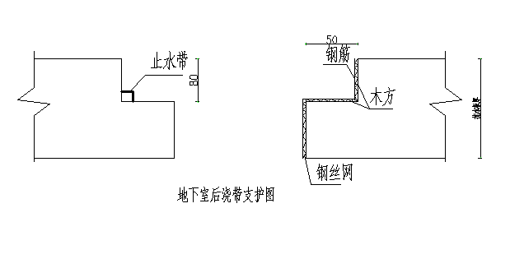

（附图一）
1.2、为保证结构施工质量，后浇带钢筋骨架不得焊于底板钢筋上，为抵抗砼侧压力加设斜拉筋和水平拉筋。
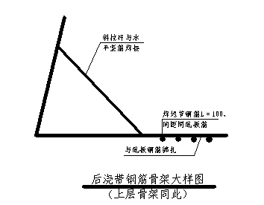
（附图二）
1.3、后浇带支模施工要求：钢板止水片严禁钻孔，止水片处立筋应断开，与止水片的锚固筋焊接。

二、底板后浇带的保护措施
1、底板后浇带施工构造
后浇带放置期间，为了避免后浇带长期被水浸泡，便于杂物的清除，在浇筑底板垫层时，在后浇带处浇筑一条300mm厚的砼土带，带内形成排水沟，排水沟按1%的坡度向后浇带内设置的集水坑放坡，集水坑间距10m，发生集水时用小型水泵抽排。
2、后浇带临时封闭措施
后浇带放置期间，为防止杂物、污水进入带内，采取以下封闭措施：在底板后浇带两侧砌筑120宽，120高的砖带。砌体为M10。砂浆用MU5；砖带与底板面转角处用1：2水泥砂浆抹灰。上部用18mm厚胶合板板封闭。
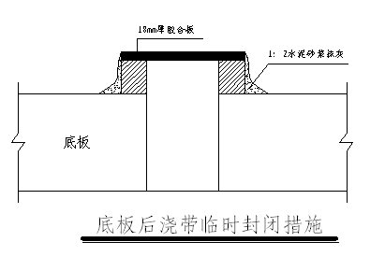

三、梁、板后浇带施工方法
1、梁、板后浇带支模
梁、板后浇带支模采用钢筋骨架铺钢丝网支护，参底板后浇带做法。
2、后浇跨的支撑方案
后浇带封闭前，后浇跨处梁、板模板的支撑不得拆除，同时后浇带跨内不得施加其他荷载，以保证结构安全。

四、梁、板及顶板后浇带保护
1、梁、板后浇带保护同底板，但楼板上砌筑500高的砖带。
2、顶板后浇带保护同楼板，为防止高空落物打击和雨水进入地下室，在顶板上架设防护棚和防雨棚。

五、墙体后浇带施工
1、墙体后浇带施工方法
墙体后浇带模板及支撑作法参照底板的做法。
2、墙体后浇带内侧的保护
墙体后浇采用外罩18mm厚复合板加以保护，用膨胀螺栓固定。其顶部应作防水保护措施。
3、墙体后浇带处侧的施工措施
外墙后带放置期间，为确保室外土方的回填和防水施工，对后浇带采取临时封闭措施：按照业主下发的后浇带-土-019号技术核定单实施。防水砂浆抹面，顶部采用胶合板覆盖。底部留设集水坑，发生集水时用小型水泵抽排。
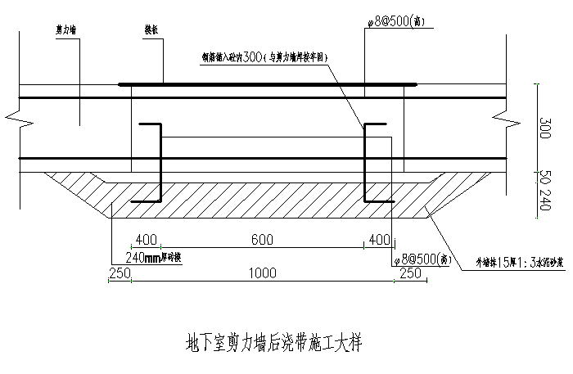

五、后浇带部位钢筋施工
1、后浇带部位的钢筋必须按设计要求图纸施工不得任意甩搓和割断。
2、为了能在底板后浇带内进行支模、清扫等作业，在底板上层钢筋上留一个500×500出入孔，此部位的钢筋在后浇带浇筑前应进行封闭处理。
3、后浇带内裸露的钢筋刷107胶水泥浆包裹加以保护。

六、后浇带混凝土的浇筑和养护
1、后浇带混凝土的浇筑
1.1、砼的配合比设计应按施工图及相关规范进行。经设计、监理、建设等单位认可后方能施工。
1.2、后浇带的砼处理：将模板杂物清除、表面浮渣、松散砼剔除干净，钢筋及止水钢板铁锈和水泥浆清除干净，露出坚实粗糙的面，并冲洗干净，排除积水，用喷雾器喷水48小时使其充分湿润。
1.3、混凝土要振捣密实，防止漏振，避免过振，采用斜面分层施工，振捣工作从浇筑层的下端开始，逐渐上移，以保证混凝土的质量。
2、后浇带的养护
待混凝土初凝后，用塑料薄膜加一层草袋覆盖，水化热峰值过后，砼温度下降后，可撒薄膜，覆盖草袋并洒水养护，两种养护时间总计不少于14天。
楼板及顶板后浇混凝土强度达到100%并经质检员认可后，方可拆除模板及支撑。

